Муниципальное бюджетное дошкольное образовательное учреждение д/с «Солнышко» с.Межегей Тандинского кожууна Республики Тыва

Рабочая программа кружка

«Умелые ручки»

2-ой младшей группы

На 2020-2021 учебный год

Разработала: Оюн А.А.

ПОЯСНИТЕЛЬНАЯ ЗАПИСКА

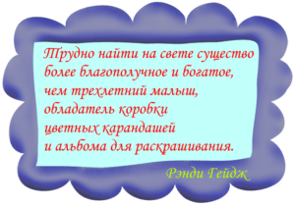
«Источники способностей и дарований детей - на кончиках их пальцев.
От пальцев, образно говоря, идут тончайшие ручейки, которые питают источник творческой мысли»
В. А. Сухомлинский

Мелкая моторика – это способность человека выполнять мелкие и точные движения кистями и пальцами рук в результате скоординированных действий трёх систем: нервной, мышечной и костной. Развитие мелкой моторики у детей имеет большое значение. Исследования учёных показали, что уровень развития мышления и речи находится в прямой зависимости от степени сформированности тонких движений пальцев рук, ручной моторики. Чем активнее и точнее движения пальцев у маленького ребёнка, чем больше мастерства в детской руке, тем умнее будет ребёнок, тем быстрее он начнёт говорить.
Именно поэтому на современном этапе в обучении и воспитании детей пристальное внимание уделяется детской руке. Педагоги и психологи придают большое значение развитию мелких движений пальцев рук, ручной моторики.
В то время как ребёнок выполняет различные действия своими руками и пальчиками, в голове у малыша происходит гигантская, кропотливая работа. Вам кажется, что ребёнок просто забавляется, а он тем временем активно познаёт мир и … умнеет. Поэтому чем больше ребёнок действует, используя руки и пальчики, тем активнее у него развиваются мозг и речь. Человеческая рука как рабочий орган начинает развиваться рано и постепенно совершенствуется в процессе разнообразной деятельности. Уже к трём годам движения рук ребёнка достигают значительного развития. Но руки ещё недостаточно ловки, подвижны. Не всегда движения целенаправленны, точны, подчиняются задаче деятельности. Особенно это относится к таким деятельностям, в которых используются орудия, инструменты, требующие специальных, точно координированных движений рук. Они развиваются в процессе деятельности, путём систематического обучения и постоянных упражнений ребёнка.
Всем, конечно же, хотелось бы, чтобы ребёнок удивлял окружающих своими познаниями, и интеллектом, своей развитой речью. Для этого нужно совсем немного - заниматься с ним, развивать мелкую моторику рук ребёнка.
Для развития мелкой моторики рук ребёнка существует много различных средств и все они доступны, при этом не требуют существенных затрат.
Средства развития мелкой моторики: пальчиковые игры и упражнения; шнуровки; работа с бумагой; рисование и раскрашивание; конструирование; лепка; графические упражнения, штриховка; игры со счётными палочками…
Не надо забывать, что уровень развития моторики у всех детей разный, поэтому задания и упражнения подбираются с учётом возрастных и индивидуальных особенностей детей.
Главное - проявлять терпение, если регулярно заниматься с детьми, их пальчики постепенно станут более ловкими и подвижными, а движения – точными и слаженными. Что в свою очередь будет надёжным фундаментом для общего развития ребёнка.
Развитие навыков мелкой моторики важно еще и потому, что вся дальнейшая жизнь ребенка требует использования точных, координированных движений кистей и пальцев, которые необходимы, чтобы одеваться, рисовать и писать, а также выполнять множество разнообразных бытовых и учебных действий.
Игры с пальчиками создают благоприятный эмоциональный фон, развивают умение подражать взрослому, учат вслушиваться и понимать смысл речи, повышают речевую активность ребенка. Если ребенок будет выполнять упражнения, сопровождая их короткими стихотворными строками, то его речь станет более четкой, ритмичной, яркой, и усилится контроль за выполняемыми движениями. Развивается память ребенка, так как он учится запоминать определенные положения рук и последовательность движений. У ребенка развивается воображение и фантазия. Обычно ребенок, имеющий высокий уровень развития мелкой моторики, умеет логически рассуждать, у него достаточно развиты память, внимание, связная речь.
Цель кружка «Умелые ручки» - развитие и укрепление мелкой моторики рук у детей 2-3,5 лет.
К концу учебного года дети должны будут уметь работать с бумагой, научиться правильно, держать карандаш, ручки станут более гибкими, послушными, дети научатся самостоятельно и творчески работать.
Для развития моторики рук на занятиях данного кружка используются следующие приемы:
- самомассаж кистей рук;
- пальчиковая гимнастика и пальчиковые игры;
- выполнение движений с мелкими предметами (мозаика, конструктор, крупы, счетные палочки, пуговицы, бусины)
- рисование (пальчиками, пластилином, штриховка по образцу, закрашивание) аппликаци, оригами.
Занятия включают в себя разнообразные игровые упражнения, проводимые на материале различных лексических тем. В работе используются различные по фактуре материалы (бумага, картон, ткань различной фактуры, нитки, крупы, пуговицы и др.)
Задачи:
Воспитание нравственных качеств по отношению к окружающим (доброжелательность, чувство товарищества); художественного вкуса; усидчивости, целенаправленности;
развитие мелкой моторики пальцев, кистей рук; совершенствование движений рук; познавательных психических процессов: произвольного внимания, логического мышления, зрительного и слухового восприятия, памяти; речи детей.
Формирование произвольных координированных движений пальцев рук, гибкости рук, ритмичности развития осязательного восприятия (тактильной, кожной чувствительности пальцев рук); практических умений и навыков; обучение различным навыкам работы с бумагой, пластилином.
Структура занятий:
1.Формирование положительной мотивации трудовой деятельности.
2.Рассматривание образцов, обсуждение.
3.Выстраивание плана действий («что сначала, что потом»).
4.Выбор материала.
5.Пальчиковая гимнастика.
6.Самостоятельная работа детей.
7.Физкультурная минутка или игра с поделкой.
8.Анализ готовой работы.

Образовательная деятельность проводятся 1 раз в неделю в течение всего учебного года: 4 занятия в месяц; 32 занятия в год.
График работы кружка: вторник, 17:00.

Перспективный план работы кружка «Умелые ручки»
во 2-ой младшей группе

ОКТЯБРЬ
№ | Тема | Цель | Материал | Упражнения | Часы | Образец
1 | «Овощи с огорода» | - 1.Развивать мелкую моторику рук.  - 2.Развивать координацию движений, соотносить предметы со словесным обозначением.  - 3.Обучать детей ритмичному нанесению штрихов.  - 4.Тренировать в раскрашивании картинки, не выходя за контур.  - 5.Стимулировать тактильные ощущения.  - 6.Воспитывать стремление доводить начатое дело до конца. | Раскраски, шишки, карандаши | - Пальчиковая гимнастика «Квасим капусту».  - «Морковка» - раскрась по образцу.  - Игра «Что растет в огороде» - чудесный мешочек.  - Самомассаж шишками – катать по очереди каждым пальчиком камушки. | 15 мин. | 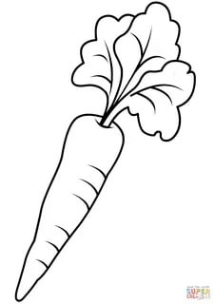
2 | «Одежда» | 1. Развивать мелкую моторику рук, коорди-нацию движений.  2. Упражнять детей в умении расстегивать и застегивать пуговицы.  3. Учить последовательно, одевать и раздевать куклу.  4. Тренировать в умении хлопать в ладоши тихо, или громко по сигналу.  5. Воспитывать бережное отношение к одежде. | Трафарет платья, «недостающие детали», клей, карандаши | 1 Пальчиковая гимнастика «Гномики- прачки» .  2. Чтение стихотворения «Мой мишка» - застегивание и расстегивание пуговиц.  3. Аппликация «Недошитое платье»- «пришить к платью рукава, воротник, карман, пуговицы». Дополнить трафарет нужной деталью.  4. Д/игра «Оденем Петю».  5. Упр. «Похлопаем» - хлопать в ладоши тихо и громко по сигналу.  6. Самомассаж гранё-ными карандашами. | 15мин. | 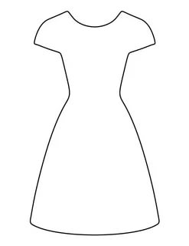
3 | «Транспорт» | 1. Совершенствовать мелкую моторику рук.  2. Развивать умение координировать речь с движениями, договаривать слова и словосочетания.  3. Обучать детей ритмично наносить точки и рисовать круги, проводить прямые горизонтальные линии.  4. Учить работать с бумагой - разглаживать скомканную бумагу.  5. Воспитывать дру-жеские взаимоотношения между детьми, привычку играть вместе. | Трафарет маши-ны, кубики, манка, поднос, бусинки | 1. Упражнение «Что у кого? » - разглаживание трафаретов транспорта из бумаги, смятой в комочки.  2. Упражнение «Грузим кубики на грузовик» - кубики рассыпаны по ковру.  3. «Проехала машина» - рисуем на манке, рассыпанной тонким слоем на подносе, следы от машины.  4. Упражнение «Топай-хлопай».  5. Пальчиковая игра «Вертолет».  6. Самомассаж бусинка-ми – катать по очереди каждым пальчиком бусинки. | 15 мин. | 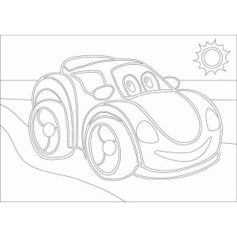
4,5 | «Домашние животные» | 1. Развивать мелкую моторику рук.  2. Обучать детей ритмичному нанесению штрихов.  3. Формировать у детей мышечное чувство напряжения и расслаб-ления работающих групп мелких мышц.  3.Воспитывать любовь к животным, фантазию. | Штриховка, фигурки живот-ных, крупа, ка-рандаши | 1. «Зеленый лужок» - рисуем травку для коровки.  2. Упражнение «Домашние животные» - найти в сухом бассейне фигурки животных на ощупь.  3. Д/и «Животные, и их детеныши».  4. Самомассаж гранё-ными карандашами. | 15 мин. | 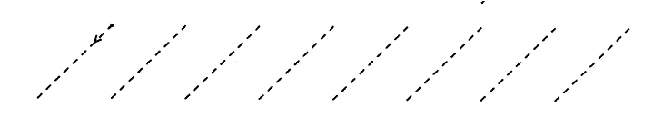

НОЯБРЬ
№ | Тема | Цель | Материал | Упражнения | Часы | Образец
1 | - «Игрушки» | 1. Совершенствовать мелкую моторику рук.  2. Продолжать учить координи-ровать движения с речью.  3. Продолжать учить изображать предметы и явления с использованием прямых, округлых, наклонных длинных и коротких линий.  4. Стимулировать тактильные ощущения.  5. Учить детей катать из пластилина шарик и сплющивать его пальцами. | Пирамидки, манка, платоч-ки, пластилин, шишки | 1.Пальчиковая гимнастика «Игрушки».  4.Упражнение "Собери пира-мидку»- пира-мидки перепута-ны. Нужно правильно соб-рать.  5.«Рисуем мячи»- на манке боль-шие и маленькие предметы (Мяч, шар, кирпич, кубик).  6.Упражнение "Платочек для куклы" - опреде-ление фактуры материала.  7.«Пирамидка» - лепка из пластилина  8.Самомассаж шишками. | 15 мин. | 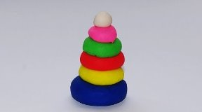
2 | «Птицы» | 1. Развивать зрительное внимание, мелкую моторику.  2. Закреплять умения ритмично наносить точки и рисовать круги, проводить прямые горизонтальные линии.  3. Продолжать учить координировать движения с речью.  4. Закреплять у детей умение работать с бумагой - отрывать кусочки.  5. Воспитывать бережное отношение к птицам, желание заботиться о них. | Манка, фасоль, рис, шаблон, цветная бума-га, салфетки, бусинки | 1.Пальчиковая гимнастика «Утята».  2.«Птичьи следы на песке» - рисуем на манке пальчиками.  3.Упражнение «Накорми птичек» - отры-вать кусочки бумаги,скомкать бумагу в мален-ькие крошки.  4.Упражнение «Что внутри» - подушечки с различным на-полнением (фа-соль, рис).  5.Упражнение «Погуляем» - двумя пальцами руки ходить по столу сначала медленно, затем быстро.  6.Аппликация «Птичка».  7.Самомассаж бусинками. | 15 мин. | 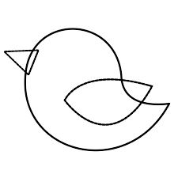
3 | «Посуда» | 1. Развивать мелкую моторику, координацию движений.  2. Учить соотносить предметы со словесным обозначением.  3. Формировать произвольные, коорди-нированные движения пальцев рук.  4. Стимулировать тактильные ощущения.  5. Учить отрывать от большого листа бумаги небольшой кусочек и сминать его в комочек.  6. Воспитывать бережное отношение к посуде. | Каштаны, «чудесный мешочек», крышечки и баночки, клей, шаблон чашки, карандаши, фантики, бумага | 1.Игра с каш-танами.  2.Игра «Собери сервиз» - чудес-ный мешочек.  3.Пальчиковая гимнастика «Посуда».  4.Упражнение «Ловкие ручки» -подобрать кры-шечки к баноч-кам.  5.«Склеим чаш-ку» - собрать картинку из 2-х частей.  6.Упражнение «Конфеты к чаю» - из бумаги сминаем комоч-ки и складываем в вазочку.  7.Самомассаж гранёными карандашами. | 15 мин. | 
4 | «Транспорт» | 1. Совершенствовать мелкую моторику рук.  2. Продолжать фор-мировать умение коор-динировать движения с речью.  3. Стимулировать тактильные ощущения.  4. Учить детей строить из кубиков машину, развивать инте-рес к деятельности.  5. Учить выклады-вать изображение с помощью счетных палочек. | Счётные палочки, кубики, фасоль, карандаши | 1.Пальчиковая гимнастика «Лодочка», «Пароход».  2.Фигурки из счетных палочек «Лодка», «Пароход», «Машина», «Парусник», «Самолет».  3.Игра «Грузовик построим сами».  4.Упражнение «Машина на погрузке» - рас-сортировать красную и белую фасоль по разным грузовикам.  5.Самомассаж гранёными карандашами. | 15 мин.

ДЕКАБРЬ
№ | Тема | Цель | Материал | Упражнения | Часы | Образец
1 | «Дикие живот-ные» | 1. Развивать зрительное внимание, мелкую моторику рук.  2. Стимулировать тактильные ощущения.  3. Формировать умение координировать речь с движениями, работать над согласованием движений рук и ног.  4. Учить изображать простейшие предметы с помощью пальцев.  5. Закреплять у детей умение мелко рвать бумагу.  6. Учить детей аккуратно переливать воду из стакана в тарелочки ложкой. | Вода, тарелка, ложка, зелёная бумага, краски, шишки | 1. Упражнение «Животные хотят пить» - наливаем воду из стакана в тарелочку ложкой.  2. Пальчиковая гимнастика «На лужок».  3. Упражнение «Нарви молодой травки» - мелко нарвать зеленую бумагу.  4. Подвижная игра «Зайка»  5. Упражнение «Веселые зверята»  6. Угостим медвежонка медом – рисование сот пальчиковыми красками.  7. Самомассаж шишками. | 15 мин. | 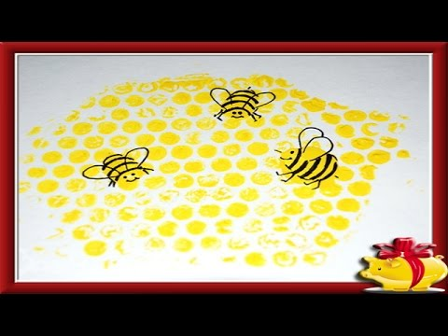
2 | «Деревья» | 1. Развивать мелкую моторику рук.  2. Учить изображать простейшие предметы с помощью ладони и пальцев.  3.Учить детей завязывать узелки, бантики.  4. Формировать умение координировать речь и движения.  5. Стимулировать тактильные ощущения.  6. Воспитывать любознательность, интерес к природе. | Ленточки(шнур-ки), шишки, прищепки, крас-ки, бумага | 1. Пальчиковая гимнастика «Я по ве-точке шагаю».  2. Игра «Веселые ладошки» - завязываем узелки, бантики.  3.Игра с прищепками «Наряжаем елочку».  4. «Ёлочка» - рисование ладошками.  6. Упражнение «Похлопаем» - хлопаем в ладоши тихо и громко, в разном темпе.  7. Самомассаж шишками. | 15 мин. | 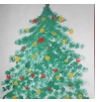
3 | «Зима. Признаки зимы» | 1. Развивать мелкую моторику рук.  2.Формировать умение координировать речь с движениями, умение договаривать слова и словосочетания.  3. Закреплять умение проводить прямые горизонтальные линии.  4. Знакомство с тестом как с художественным материалом.  5.Развивать умение сма-тывать клубочки. | Манка, нитки, шишки, рисунок «Воробей на ветке», тесто | 1. «Снежинки» - рисуем на манке пальчиками.  2. Упражнение «Клубочки для бабушки» - смотать нитки в клубочки.  3.Пальчиковая гим-настика «Погреемся», «Зимняя прогулка»  4.Самомассаж шиш-ками.  5.Дорисуй ветку, на которой сидит воробей.  7.«Рожицы из теста» . | 15 мин. | 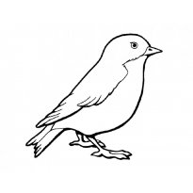  
4 | «Новый год. Елка» | 1. Развивать мелкую моторику рук.  2. Формировать умение координировать речь с движениями, умение договаривать слова и словосочетания.  3.Учить детей работать с пластилином способом размазывания на листе.  4.Стимулировать тактильные ощущения. | «Чудесный мешочек», пластилин, трафарет ёлки, шишки | 1. Пальчиковая гимнастика «Елочка».  3. Игра «Чудесный мешочек» - определить на ощупь резиновые игрушки.  5. «Наряжаем ёлку»- рисуем пласти-лином ёлку и ёлочные игрушки.  7.Самомассаж шишка-ми. | 15 мин. | 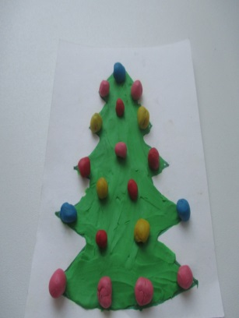

ЯНВАРЬ

№ | Тема | Цель | Материал | Упражнения | Часы | Образец
1 | «Снег идет» | 1.Развивать мелкую моторику рук.  2. Формировать умение координировать речь с движениями, умение догова-ривать слова и словосочетания.  3.Учить детей работать с пластилином способом разма-зывания на листе.  4.Продолжать учить выкла-дывать изображения с помощью счетных палочек.  5.Воспитывать самостоятель-ность, инициативность. | Пластилин, счётные палоч-ки, прищепки, карандаши | 1. Пальчиковая гимнастика «Снежный ком».  2. «Снегопад» - рисуем пластилином.  3. Упражнение «Собери снежинку» - выкладывание узора счетными палочками. 4.Упражнение «Сосульки» - прикрепить прищепки к полоске картона «крыше».  5. Самомассаж гранёными карандашами.  6. Упражнение «Погуляем» - ходим двумя пальцами по столу в разном темпе. | 15 мин. | 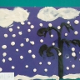
2 | «Одежда» | 1.Развивать мелкую моторику рук.  2.Развивать координацию движений, соотнесение предметов со словесным обозначением.  3.Учить создавать узор из кругов, штрихов.  4.Стимулирование тактильных ощущений.  5.Воспитывать желание помо-гать маме.  6.Развивать творческую фан-тазию. | Верёвка, шишки, прищепки, лоскутки, трафарет платья, карандаши цветные | 1. Пальчиковая гимнастика «Постираем белье».  2. Упражнение «Помогаем маме» - развешать белье на веревку и закрепить его прищепками.  3. Упражнение «Ткань на новое платье» - работа с лоскутками разной фактуры.  4.«Укрась платье Маруси» - раскрашива-ние платья карандашами, вырисовывание узора.  5. Самомассаж шишками. | 15 мин. | 
3 | «Дикие животные зимой» | 1. Развивать мелкую моторику рук.  2. Формировать умение координировать речь с движениями, умение договаривать слова и словосочетания.  3. Продолжать учить детей работать с бумагой техникой обрывания.  4. Воспитывать любовь к природе. | Цветная бумага, бусинки, клей, прищепки | 1. Пальчиковая гимнастика «Зайка».  2. «Угости белочку орешками» - аппликация техникой обрывания бумаги.  5. «Разноцветный заборчик» - игра с прищепками.  6. Самомассаж бусинками – катать по очереди каждым пальчи-ком. | 15 мин. | 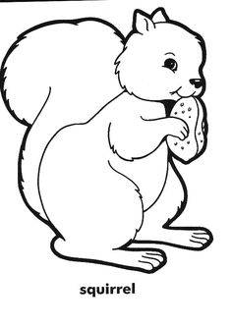
ФЕВРАЛЬ

№ | Тема | Цель | Материал | Упражнения | Часы | Образец
1 | «Виды транспорта» | 1.Совершенствовать мелкую моторику рук.  2.Тренировать навык выкладывания изобра-жения счетными палоч-ками.  3.Упражнять детей проводить прямые вертикальные и гори-зонтальные линии.  4.Развивать глазомер и точность.  5.Стимулировать тактильные ощущения. | Счётные палочки, шишки, пуговицы, коробочки | 1.Упр. «Транспорт» - выложить рисунок счетными палочками.  2.Упр.«Нарисуй железную дорогу» - нарисовать шпалы и рельсы железной дороги.  3.Самомассаж шишками.  4.Пальчиковая гимнастика «Путешествие».  5.Игры с пуговицами – выбрать пуговицы с 4 отверстиями – в одну, пуговицы на ножке – в другую коробочку. | 15 мин. | 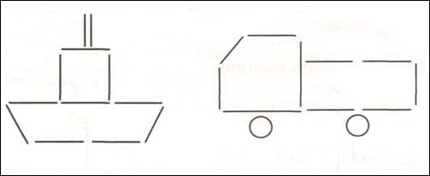
2 | «Профессии» | - 1.Совершенствовать мелкую моторику рук.  - 2.Развивать координа-цию движений, соотне-сение предметов со словесным обозначе-нием.  - 3.Стимулировать тактильные ощущения.  - 4.Учить детей строить из строительного мате-риала гараж по разме-ру машины, подбирать нужный строительный  - материал.  - 5.Воспитывать интерес к разным профессиям,  - любознательность. | Крупа, лоскутки, шишки, карандаши, конструктор | 1. Пальчиковая гимнастика «Месим тесто», «Строим дом».  2. Игра «Тесто» - имитация замешивания теста в сухом бассейне.  3. Упражнение «Каталог тканей», - какая ткань на ощупь.  4. «Мы строители» - строим из строительного материала гараж.  5. Упражнение «Шишки для белочки» - положи в одну коробку маленькие сосновые шишки, в другую - большие.  7.Самомассаж гранеными карандашами. | 15 мин.
3 | «Защитники отечества» | 1.Совершенствовать мелкую моторику рук.  2. Упражнять в умении использовать краски, совершенствовать уме-ние наносить мазки ватными палочками.  3. Отрабатывать навык выкладывания изобра-жения счетными палоч-ками.  4.Учить детей завязы-вать узелки и бантики.  5.Стимулировать так-тильные ощущения. | Счётные палочки, краски, бумага, ватные палочки. Грецкие орехи, бусинки, шнурки | 1.Пальчиковая гимнастика «Бойцы-молодцы».  2. Фигурки из счетных палочек «Танк», «Звезды», «Флажок».  3.«Салют» - рисуем красками.  4. Упражнение «Орешки»- с грецкими орехами.  5. Самомассаж бусинками - катать по очереди каждым пальцем.  6. Завязывание узлов на шнуре. | 15 мин. | 
4 | «Конец зимы» | 1. Развивать мелкую моторику рук.  2.Развивать умение рисовать круги разного размера цветными мелками.  3.Развивать координа-цию движений, соотне-сение предметов со словесным обозначе-нием.  4.Стимулирование тактильных ощущений.  5.Воспитывать дружес-кие отношения между детьми, желание играть вместе. | Фасоль, карандаши, прищепки, бумага, восковые мелки, «чудесный мешочек» | 1.Пальчиковая гимнастика «Снеговик».  2.Упражнение «Остатки запасов» - помоги мышке-норушке рассортировать красную и белую фасоль.  3.Самомассаж гранеными карандашами.  4.Упражнение «Солнечный денек» - с помощью прищепок делаем солныш-ко.  5.«Веселый снеговик» - рисуем мелками круги разного размера.  6.Игра «чудесный мешо-чек» - разделить предметы на мягкие и твердые. | 15 мин. | 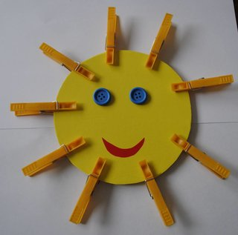

МАРТ

№ | Тема | Цель | Материал | Упражнения | Часы | Образец
1 | «Мамин праздник» | 1.Развивать мел-кую моторику рук,  координацию дви-жений.  3.Учить детей на-низывать бусины (крупные мака-роны) на ленту.  4.Стимулирование тактильных ощу-щений.  5.Развивать чув-ство формы, цвета и композиции.  6.Воспитывать бе-режное отношение к родителям, желание их порадовать. | Манка, спички, раскраска, макароны, лента, шишки | 1.«Следы от капели» - на манке пальчиками ставим точки.  2. Подвижная игра «Подарок маме».  3.Упражнение «Бусы для мамы»- раскрашивание и нанизывание макарон на ленту.  4.Упражнение «Погуляем» - двумя пальцами ходить по столу в разном темпе.  5.Самомассаж шишками. | 15 мин. | 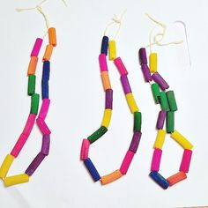
2 | «Весна пришла» | - 1.Развивать мелкую моторику рук, коорди-нацию движений.  - 2.Обучение рисова-нию капелек пальчика-ми.  - 3.Упражнять в умении создавать изображение с помощью счетных палочек.  - 4.Воспитывать любовь, бережное отношение к своему природе.  - 6.Воспитывать стрем-ление доводить начатое дело до конца. | Счётные палочки, карандаши, краски, рисунок «Сосульки» | 1.Д/игра «Что лишнее? »  2.Пальчиковая гимнастика «Птички».  3. «Солнышко» из счётных палочек.  4.Рисуем капель.  5.Упр. «Похлопаем» - хлопаем в ладоши тихо, громко в разном темпе.  6.Самомассаж гранёными карандашами. | 15 мин. |   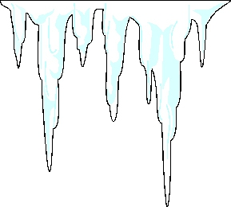
3 | «Дом» | 1.Развивать мелкую моторику рук, коорди-нацию движений.  2.Обучение рисованию кругов.  3.Стимулировать тактильные ощущения.  4.Упражнять в умении рисовать на манке, создавать изображение с помощью счетных палочек.  5.Развивать чувство формы.  6.Воспитывать любовь, бережное отношение к своему дому.  7.Воспитывать стрем-ление доводить начатое дело до конца. | Манка, счётные палочки, пластилин, карандаши | 1.Пальчиковая гимнастика «Кроватка», «Стул».  2.«Домик для мишутки» - рисуем на манке.  3.Д/и «Маленькие столяры» - сложение контуров предметов мебели из палочек на горизонтальной плоскости по образцу.  4.Образно-пластическое творчество детей - «Мы строители»  5.Самомассаж гранёными карандашами. | 15 мин. | 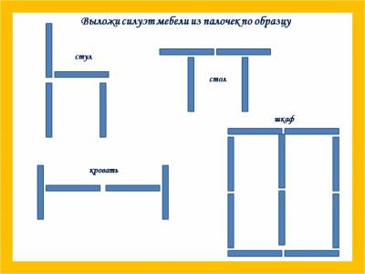  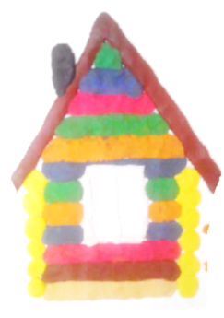
4 | «Электро-приборы» | 1.Развивать мелкую моторику рук, коор-динацию движений.  2.Закрепление умения закрашивать готовые изображения.  3.Стимулирование тактильных ощущений.  4.Развивать внимание.  5.Воспитывать чувство коллективизма, желание прийти на помощь. | Трафареты, лабиринт, рисунки для раскрашива-ния, шишки | 1.Пальчиковая гимнастика «Это звери».  2.Упражнение «Что спря-талось в комочке» раз-глаживание трафаретов электроприборов из бумаги, смятой в комочки.  3.Лабиринт «Какая лампа включена»  4.Раскрась рисунок, не выходя за контур - «Телевизор», «Компьютер», «Утюг»  5.Игра «Тяжело-легко» - рассортируй тяжелые и легкие предметы.  6.Самомассаж шишками. | 15 мин. | 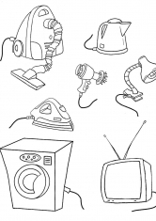
5 | «Домашние животные» | 1.Развивать мелкую моторику рук.  2.Тренировать навык создавать изображение с помощью геометри-ческих фигур по образцу.  3.Учить детей рисовать волнистые линии.  4.Отрабатывать навык аккуратно переливать воду из одной емкости в другую.  5.Познакомить детей с пипеткой, показать, как ею пользоваться.  6.Воспитывать любовь к животным, желание заботиться о них. | Геометрические фигуры, пипетка, ложка, стакан, вода, рисунок коня без хвоста | 1.Упражнение «Маленький конструктор» - выкладывание из геометрических фигур животного.  2.Упражнение «Животные хотят пить» - «мама» наливаем воду из стакана в тарелочку ложкой, «детенышам» капаем пипеткой.  3.Нарисуй хвост коню.  4.Пальчиковая гимнастика «Хозяюшка». | 15 мин. | 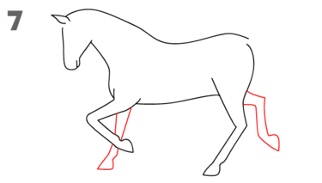  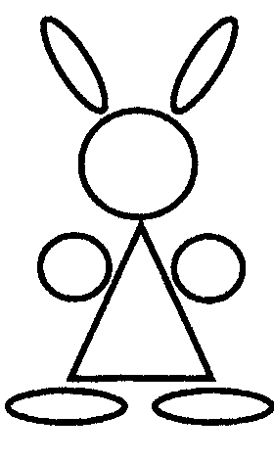

АПРЕЛЬ

№ | Тема | Цель | Материал | Упражнения | Часы | Образец
1 | «Весна» | 1.Развивать мелкую моторику рук, коорди-нацию движений.  2.Стимулирование тактильных ощущений.  3.Тренировать навык завязывания узелков и бантиков.  4.Учить детей работать с бумагой в технике оригами.  5.Развивать творчес-кую фантазию, чувство формы и цвета. | Цветная бумага, шнурки, пуговицы | 1.Пальчиковая гимнастика «Весенний дождик», «Встреча птиц».  2.«Весенний букет» - аппликация с использованием оригами.  3.Упражнение «Веселые ладошки» - завязывание узелков, бантиков.  4.Игры с пуговицами – рассортировать пуговицы по цвету в разные коробочки (желтый, красный, синий, зеленый). | 15 мин. | 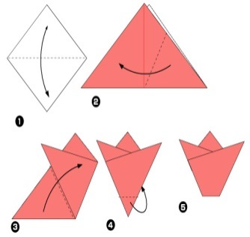
2 | «Звонкая капель» | 1.Развивать мелкую моторику рук.  2.Развивать коорди-нацию движений, соотнесение предметов со словесным обозна-чением.  3.Стимулирование тактильных ощущений.  4.Воспитывать любоз-нательность, самостоя-тельность. | Бумага, скорлупа орехов, зубочистки разрезная картинка, орешки | 1.Пальчиковая игра «Одуванчик».  2.Конструирование из бумаги и скорлупок «Лодочки».  3.Упражнение «Соберем кораблик» - разрезная картинка.  4.Игра «Кулачок» - сжимать и разжимать кулачок (кулачок – бутон цветка, проснулся, заснул).  5.Самомассаж орешками. | 15 мин. | 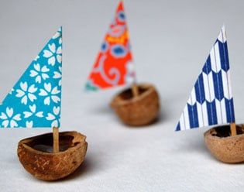
3 | "Весеннее солнышко" | 1.Развивать мелкую моторику рук.  2.Развивать координа-цию движений, соотне-сение предметов со словесным обозначе-нием.  3.Стимулировать тактильные ощущения.  4.Продолжать учить детей завязывать узелки и бантики на ленточках.  5.Развивать чувство формы, цвета, компози-ции.  6.Воспитывать чувство прекрасного, бережное отношение к природе. | Геометричес-кие фигуры, ленточки, краски, бумага, орешки | 1. Игра «Узнай фигуру» - «Чудесный мешочек» (геометрические фигуры).  2. Упражнение «Веселые ладошки» - учимся завязывать узелки, бантики.  3. Лабиринт, «К какому растению летит бабочка»  4.«Весенние цветы - одуванчики» - рисуем красками.  5.Пальчиковая гимнастика «Улитка».  6.Пальчиковая игра «Орешек». | 15 мин. | 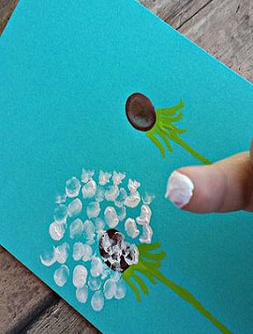
4 | «Цветы» | 1.Развивать мелкую моторику рук.  2.Развивать коорди-нацию движений, соот-несение предметов со словесным обозначе-нием.  3.Закреплять умение делать из пластилина шарики.  4.Стимулирование тактильных ощущений.  5.Развивать чувство формы и цвета.  6.Воспитывать любовь к природе, чувство прекрасного. | Цветы из бархатной бумаги, пластилин, листики из бумаги, ватные палочки, трубочки, орешки | 1.Упражнение «Весенний цветок» - тактильное обследование цветов из бархатной бумаги.  4.«Красивые одуванчики» - лепка (пластилин +ватные палочки) .  5.Д/игра «Собери букет».  6.Пальчиковая игра «Букет цветов».  7.Самомассаж орешками. | 15 мин. | 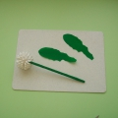

МАЙ

№ | Тема | Цель | Материал | Упражнения | Часы | Образец
1 | «День  Победы» | 1.Развивать мелкую мото-рику рук, координацию движений.  2.Развивать координацию движений, соотнесение предметов со словесным обозначением.  3.Познакомить детей с техникой граттажа.  5.Стимулирование так-тильных ощущений.  6.Развивать усидчивость, целенаправленность.  7.Воспитывать желание доводить начатое дело до конца. | Крышечки, баночки, восковые мелки, картон, карандаши, зубочистки | 1.Пальчиковая гимнастика «Салют».  2.Создание композиции «Салют» в технике граттажа.  3.Упражнение «Крышеч-ки» - подбери крышечку к баночке.  4.Самомассаж гранеными карандашами. | 15 мин. | 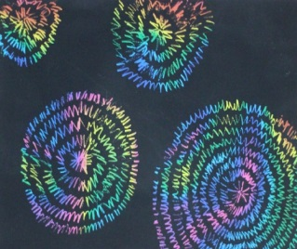
2 | «Дождь» | 1.Развивать мелкую моторику рук, коорди-нацию движений.  2.Развивать координацию движений, соотнесение предметов со словесным обозначением.  3.Тренировать навык наносить штрихи.  5.Стимулирование тактильных ощущений.  6.Развивать усидчивость, целенаправленность.  7.Воспитывать желание доводить начатое дело до конца. | Фасоль, орешки,  Трафарет тучки, карандаши | 1.Пальчиковая гимнастика «Капельки»  2. Упражнение «Посадка фасоли» - в земле сделать ямки и посадить семена.  3.Заштрихуй тучку по образцу.  4.Самомассаж орешками. | 15 мин. | 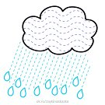
3 | «Насекомые» | 1.Развивать зрительное внимание, мелкую моторику рук.  2.Развивать координацию движений, соотнесение предметов со словесным обозна-чением.  3.Стимулирование тактильных ощущений.  4.Развивать умение завязывать узелки.  5.Воспитывать чувство коллективизма, желание играть друг с другом.  7.Вовлекать детей в сотрудничество, учить рисовать вертикальные линии. | Мозаика, шнурок, бумага, карандаши | 1.Пальчиковая гимнастика «Червячки» («Паучок»)  2. Упражнение «Цветочный лужок» - с помощью мозаики сделать цветы.  3.Упражнение «Узелки»- завязыва-ние узлов на шнуре.  4.«Вот такие ножки у сороконожки»- рисо-вание | 15 мин. | 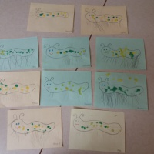
4 | «Лето» | 1.Развивать зрительное внимание, мелкую моторику рук.  2.Развивать координа-цию движений, соотне-сение предметов со словесным обозна-чением.  3.Воспитывать фанта-зию, чувство прекрас-ного, любовь к природе. | Шишки, пипетка, вода, краски, бумага, пластилин, арбузные семечки | 1.Пальчиковая гимнастика «Лето».  2.Игра «Шишки для мишки» - игра с сосновыми шишками.  3.Упражнение «Цветная водичка» - работа с пипеткой. Смешивание красок.  4.Упражнение «Арбуз»- «нарисо-вать» пластилином , добавив черных зернышек – семян. | 15 мин. | 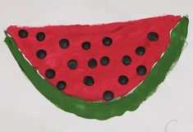

Список использованной литературы.
1. «Формирование мелкой моторики рук: Игры и упражнения» С.Е.Большакова
2. «Обучение детей грамоте в игровой форме» И.А.Быкова
3. «Чудеса на песке. Песочная игротерапия» Т.М. Грабенко, Т.Д. Зинкевич- Евстегнеева
4. «Коррекционные, развивающие и адаптирующие игры» Т.М. Грабенко, Т.Д. Зинкевич-Евстегнеева
5. «Обучение детей 2 – 4 лет рисованию, лепке, аппликации в игре» Т.Н.Доронова, С.Г.Якобсон
6. «Развитие детей в изобразительной деятельности» Т.Н. Доронова
7. «Пишем и рисуем на песке. Настольная песочница» Зейц Мариелла
8. «Изобразительная деятельность младших дошкольников» Т.Г. Казакова
9. «Коллективное творчество дошкольников» Т.С. Комарова
10. «Нетрадиционные техники рисования в детском саду» А.В.Никитина
11.Интернетресурсы

